|  |
| --- |
| Главному редактору газеты  «Донской Вестник»  [donwestnik@yandex.ru](mailto:donwestnik@yandex.ru)  Главе Иловлинского муниципального района Волгоградской области  Главам городского и сельских поселений Иловлинского муниципального района Волгоградской области |
|  |

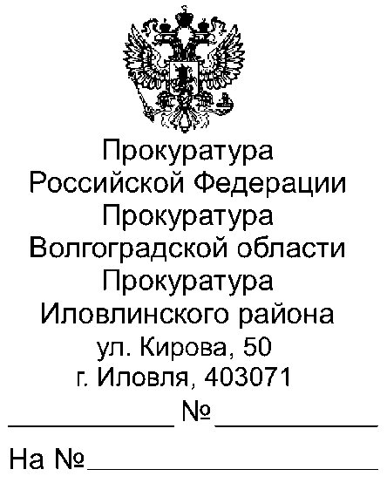

|  |
| --- |
|  |

16.05.2025 40-14-2025

Уважаемые руководители!

Прошу опубликовать пресс релиз **«Прокуратура района разъясняет: за отторжение вооруженного вторжения на территорию России присваивается статус ветерана боевых действий»**, в ближайшем выпуске Вашего источника информационного издания, а также на сайте администрации поселения.

О результатах опубликования пресс-релиза с приложением документов, подтверждающих его размещение, прошу сообщить на электронный адрес [gorbunova.ilovprok@mail.ru](mailto:gorbunova.ilovprok@mail.ru) (с пометкой «СМИ для Горбуновой Н.А.»).

Приложение: пресс релиз на 1 л.

|  |  |  |
| --- | --- | --- |
| Помощник прокурора района  юрист 3 класса |  | Н.А.Горбунова |

эл.подпись

Н.А. Горбунова, 8-905-337-74-00

**«Прокуратура района разъясняет: за отторжение вооруженного вторжения на территорию России присваивается статус ветерана боевых действий»**

2 мая 2025 года вступил в силу Федеральный закон от 21 апреля 2025   
№ 83-ФЗ о наделении статусом ветерана боевых действий защитников, которые принимали участие в отражении вражеских атак на территории РФ. Он коснется в первую очередь тех, кто освобождал и продолжает защищать Курскую область. Такой статус могут получать военнослужащие, сотрудники правоохранительных органов и добровольческих формирований.

Ветеранами признают не только солдат регулярных подразделений Министерства обороны, но также добровольцев и сотрудников ряда силовых подразделений — Следственного комитета, прокуратуры, Федеральной службы исполнения наказаний и пожарной охраны МЧС.

Те, кто при выполнении боевых задач в курском приграничье получили ранения, контузии, увечья или заболевания, могут быть наделены статусом инвалида боевых действий.

По словам Председателя Государственной Думы РФ Вячеслава Володина, «это вопрос поддержки наших солдат и офицеров, которые сегодня защищают нашу страну и граждан на линии боевого соприкосновения, статус ветерана и инвалида боевых действий позволит им получать дополнительные выплаты и меры социальной поддержки».

Принять соответствующие изменения в законодательство ранее поручил Президент РФ Владимир Путин.

Помощник прокурора

Иловлинского района

юрист 3 класса Н.А. Горбунова